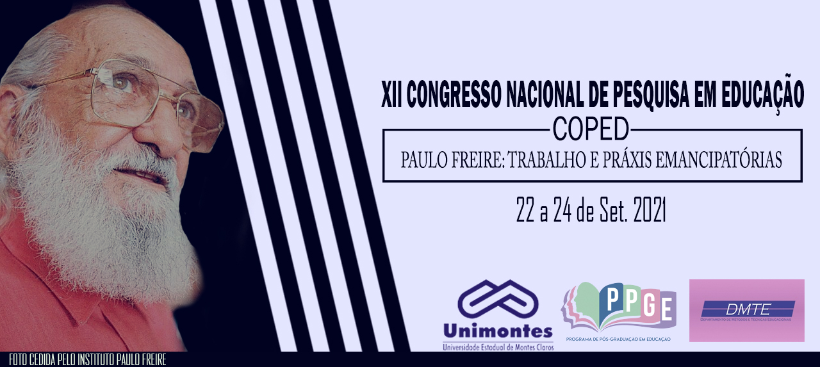
EDUCAÇÃO PATRIMONIAL E BENS CULTURAIS: UM ESTUDO DE SÃO FRANCISCO E MONTES CLAROS ALIANDO PEDAGOGIA E HISTÓRIA

João Olímpio Soares dos Reis
Professor da Universidade Estadual de Montes Claros
joão.luciene.reis1996@gmail.com

Ana Cecília Pinheiro Santos
Bolsista de Iniciação Científica CNPq/Unimontes
cecilia.pinheiro0106@gmail.com

Filomena Luciene Cordeiro Reis
Professora da Universidade Estadual de Montes Claros
filomena.reis@Unimontes.br

Jordana da Conceição Dias
Bolsista de Iniciação Científica CNPq/Unimontes
jordanad741@gmail.com
Samuel Damaso Garcia
Bolsista de Iniciação Científica CNPq/Unimontes
samuel.dgarcia@yahoo.com

Resumo: O estudo analisa a relação entre educação e patrimônio cultural, cujo escopo perpassa os conceitos de história e memória. Seu recorte espacial são Montes Claros e São Francisco, Minas Gerais. O recorte temporal constitui a datação dos bens culturais investigados pelo grupo de trabalho, alcançando o tempo presente, referência do pesquisador ocupado e preocupado em conhecer e se reconhecer como sujeito histórico nas relações em suas diversas dimensões. A pesquisa objetiva, em consonância com os Parâmetros Curriculares Nacionais, articular memórias e histórias na perspectiva da educação patrimonial, atentando para os bens culturais, os quais, após investigação científica, serão apresentados em passeios virtuais através de ferramentas tecnológicas e narrativas escritas. Para tanto, os procedimentos obedecerão a lógica da investigação, observação, análise e apropriação conforme propõe Horta (s.d.). A ideia é valorar os bens culturais regionais e divulgá-los, proporcionando visibilidade e credibilidade enquanto patrimônios da comunidade.
Palavras-Chave: Educação. Patrimônio Cultural. Tecnologia. Memórias e Histórias. Norte de Minas Gerais

Introdução
O estudo analisa a relação entre educação e patrimônio cultural, cujo escopo perpassa os conceitos de história e memória. Seu recorte espacial consiste na região norte de Minas Gerais, em especial as cidades de Montes Claros e São Francisco, locais que existem cursos da Universidade Estadual de Montes Claros. A medida do tempo constitui os bens culturais investigados pelo grupo de trabalho, alcançando o tempo presente, referência do pesquisador ocupado e preocupado em conhecer e se reconhecer como sujeito histórico nas relações em suas diversas dimensões.
Nesse sentido, o estudo objetiva, em consonância com os Parâmetros Curriculares Nacionais, articular memórias e histórias na perspectiva da educação patrimonial, atentando para os bens culturais, os quais, após investigação científica, serão apresentados em passeios virtuais através de ferramentas tecnológicas. A ideia é valorar os bens culturais regionais e divulgá-los, proporcionando visibilidade e credibilidade enquanto patrimônios da comunidade.

Material e Métodos
O projeto de pesquisa “Educação, Patrimônio Cultural e Tecnologia: Memórias e Histórias do Norte de Minas Gerais Voltadas Para os Bens Culturais” se apresenta como uma possibilidade para trabalhar o patrimônio cultural de Montes Claros e São Francisco. Esse relato oferece discussões realizadas no período de formação do grupo de pesquisadores com o intuito de promover as outras etapas do estudo.
Nesse sentido, foi necessário estudar conceitos elementares como patrimônio, cultura e identidade, bem como a BNCC e a LDB para compreensão das probabilidades para aplicação efetiva nas salas de aula. O estudo se efetivou por meio do Google meet, tendo os professores como coordenadores da proposta e estudantes, acadêmicos da Unimontes e alunos de escolas públicas de Montes Claros, bolsistas de Iniciação Científica, como propulsores para concretização da pesquisa. Os trabalhos se desenvolveram através de leituras e trocas de experiências acerca da temática, constituindo-se como resultado das apreensões conceituais reveladas a seguir.

Resultados e Discussão
A escolha desse tema de pesquisa permite estudar acerca dessa questão, que é inquietante para pesquisadores da história da educação, especificamente na região norte mineira, ou seja, pesquisar os bens culturais locais, verificando seu papel e significado para as pessoas que o envolvem. Essa pesquisa, ao estudar o patrimônio cultural e o papel da educação em relação aos seus (re)significados, também, constata a validade intelectual e social desses espaços, enquanto lugar de memórias. Nesse sentido, o estudo objetiva verificar a aliança entre educação, história e patrimônio cultural no campo da educação patrimonial, atentando para os conflitos e tensões, que perpassam esses conceitos nas realidades concretas. O estudo procura perceber o papel da educação patrimonial nas cidades do norte de Minas, não só como patrimônios caracterizados como antigos e velhos, mas também como produtores de memórias da educação, remetendo os cidadãos em relação à construção da história e do seu direito como cidadão.
A preocupação em entender a relação entre educação, história da educação e educação patrimonial surgiu há muito tempo, em especial, a partir dos anos 2000, quando começamos a atuar com maior ênfase nesse viés de discussão. Desse modo, fazer a aliança entre educação e patrimônio cultural é bastante pertinente.
O recorte espacial da pesquisa consiste na região norte de Minas Gerais, em especial as cidades de Montes Claros e São Francisco, locais que existem cursos da Universidade Estadual de Montes Claros (Unimontes). A medida do tempo constitui nas datações de, por exemplo, origem dos bens culturais investigados pelo grupo de trabalho, alcançando o tempo presente, referência do pesquisador ocupado e preocupado em conhecer e se reconhecer como sujeito histórico nas relações em suas diversas dimensões.
A expressão lugares de memória, forma pela qual se qualifica o local onde se encontra a maioria dos bens culturais, foi criada pelo historiador francês Pierre Nora. Convencido de que, no tempo em que se vive, os países e os grupos sociais sofreram uma profunda mudança na relação que mantinham tradicionalmente com o passado, Pierre Nora acredita que uma das questões significativas da cultura contemporânea situa-se no entrecruzamento entre o respeito ao passado, seja ele real ou imaginário, e o sentimento de pertencimento a um dado grupo, ou seja, entre a consciência coletiva e a preocupação com a individualidade ou entre a memória e a identidade (NORA, 1993).
Nesse sentido, o patrimônio cultural nos coloca várias indagações, dentre elas: quais as ações de educação para o patrimônio cultural existente na região norte mineira? Como as diretrizes nacionais da educação orientam a educação patrimonial, a partir de metodologias possibilitadoras da construção da significação e ressignificação coletiva dos bens culturais locais? Quais as referências culturais da região norte mineira? Quais os estímulos da preservação e conservação dos bens culturais da região norte mineira? Qual a importância da inserção do tema da educação patrimonial para os currículos escolares? Como professores e estudantes compreendem o seu papel como protagonistas na identidade dos bens culturais locais? Como estimular as memórias e histórias a partir dos bens culturais locais? Quais as atividades promovidas pelas cidades norte mineiras acerca dos seus bens culturais? Como sensibilizar educadores para a educação patrimonial? Ressaltamos, novamente, que nossa referência como recorte espacial consiste na região norte de Minas, contudo, o maior interesse está em Montes Claros e São Francisco.
Nessa perspectiva, a educação patrimonial é fator preponderante para o nosso entendimento acerca do sentimento de pertencimento a um lugar. Grunberg et all afirma a educação patrimonial é:

Trata-se de um processo permanente e sistemático de trabalho educacional centrado no Patrimônio Cultural como fonte primária de conhecimento e enriquecimento individual e coletivo. A partir da experiência e do contato direto com as evidências e manifestações da cultura, em todos os seus múltiplos aspectos, sentidos e significados, o trabalho da Educação Patrimonial busca levar as crianças e adultos a um processo ativo de conhecimento, apropriação e valorização de sua herança cultural, capacitando-os para um melhor usufruto destes bens, e propiciando a geração e a produção de novos conhecimentos, num processo contínuo de criação cultural (GRUNBERG, s.d., p. 5)

Esses são alguns questionamentos para se pensar e examinar por meio desse estudo, o qual demonstra relevância em vários aspectos, mas, sobretudo, político, social, cultural e econômico.

Considerações finais
O estudo procura articular memórias e histórias na perspectiva da educação patrimonial, em consonância com os Parâmetros Curriculares Nacionais, atentando para os bens culturais, os quais serão apresentados em passeios virtuais através de ferramentas tecnológicas.
Dessa forma, esse estudo, no atual momento, encontra-se com resultados parciais. Contudo, já obtém alguns produtos como leituras bibliográficas com o objetivo de formar o grupo de trabalho para o exercício da pesquisa, bem como orientações de iniciação científica.

Agradecimentos
Agradecemos a Unimontes, Diretoria de Biblioteca da Unimontes e CNPq.

Referências
HORTA, Maria de Lourdes Parreiras; GRUNBERG, Evelina; MONTEIRO, Adriane Queiroz. Guia básico da educação patrimonial. Rio de Janeiro: Museu Imperial / DEPROM - IPHAN – MINC, s.d. p. 10.

NORA, Pierre. Entre memória e história: a problemática dos lugares. In: Projeto História. São Paulo, nº 10, p. 7-28, dez. 1993.

